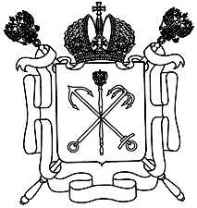

ПРАВИТЕЛЬСТВО САНКТ-ПЕТЕРБУРГА

КОМИТЕТ ПО СТРОИТЕЛЬСТВУ

РАСПОРЯЖЕНИЕ

03. 06. 2014 № 140

О необходимости продления срока реализации
инвестиционного проекта по адресу:
Кировский район, Двинская ул., дом 8,
корпус 3, литера А

В соответствии с Положением о порядке взаимодействия исполнительных органов государственной власти Санкт-Петербурга при подготовке и принятии решений о предоставлении объектов недвижимости для строительства, реконструкции, приспособления для современного использования, утвержденным постановлением Правительства Санкт-Петербурга от 30.12.2010 № 1813:

1. На основании обращения закрытого акционерного общества «Трест-102» и в соответствии с решением Совещания по вопросу подготовки и принятия решений о предоставлении объектов недвижимости для строительства, реконструкции, приспособления для современного использования, протокол № 466 от 15.05.2014, продлить срок реализации инвестиционного проекта – строительство жилого дома со встроено-пристроенными помещениями - до 30.06.2015.

2. Управлению координации строительства Комитета по строительству направить копию настоящего распоряжения в Службу государственного строительного надзора и экспертизы Санкт-Петербурга и Комитет по управлению городским имуществом.

3. Распоряжение вступает в силу на следующий день после его официального опубликования.

4. Контроль за исполнением распоряжения возложить на заместителя председателя Комитета по строительству А.А. Исаева.

Председатель Комитета М.В.Демиденко

